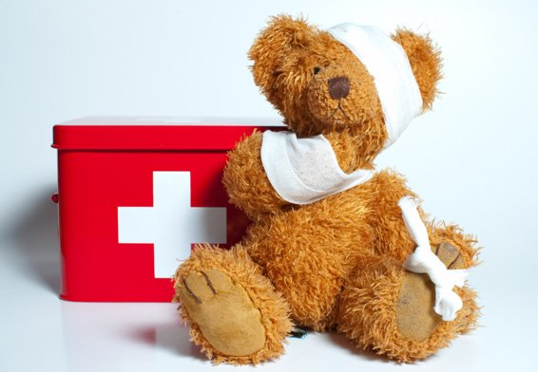

„NAKRĘĆ SIĘ NA PIERWSZĄ POMOC!”
ogólnopolski konkurs fotograficzno-filmowy

- Organizator:
Przedszkole nr 35 z oddziałami integracyjnymi „Tęczowy Domek”
Ul. Pułaskiego 20 a, 50-446 Wrocław
Nauczyciele: Monika Sobkowiak, Anna Górska, Alicja Mironiuk-Netreba, Ewelina Oleszczak, Joanna Marszałkowska, Barbara Garnecka

- Cele:
- Rozwijanie i wzbogacanie wiedzy dotyczącej udzielania pierwszej pomocy przedmedycznej;
- Stwarzanie warunków do twórczego wykorzystania i utrwalania wiedzy dotyczącej bezpieczeństwa.

- Regulamin:

- Konkurs przeznaczony jest dla dzieci w wieku przedszkolnym oraz uczniów klas I-III;

- Zadanie konkursowe polega na:

  - Wykonaniu filmu, maksymalnie 10-minutowego, przedstawiającego sytuacje, w których udzielana jest pierwsza pomoc

lub

  - Stworzeniu pokazu slajdów, zawierającego 5-10 zdjęć, na których przedstawione są sytuacje, w których udzielana jest pierwsza pomoc.

- W konkursie akceptowane są zarówno prace indywidualne, jak i grupowe.
- Konkurs ma zasięg ogólnopolski.
- Liczba prac nadesłanych przez jedną placówkę jest nieograniczona.
- Nadesłane prace przechodzą na własność organizatora.
- Prace przekazywane są organizatorom drogą elektroniczną na adres mailowy konkurspierwszapomoc@gmail.com do dnia 12.02.2017 r. włącznie.
- Na autorów najlepszych prac czekają nagrody. Wszyscy uczestnicy oraz nauczyciele otrzymują dyplom oraz podziękowanie za udział w konkursie.
- Prace oceniane są pod względem merytorycznym oraz artystycznym, z uwzględnieniem wieku dzieci.
- Wyniki konkursu ogłoszone zostaną na stronie internetowej organizatora (www.przedszkole35.wroclaw.pl).
- Udział w konkursie jest równoznaczny z akceptacją powyższego regulaminu.

- Ważne informacje:
- Filmy/pokazy slajdów zgłaszane są do konkursu drogą mailową na adres:
  - konkurspierwszapomoc@gmail.com
- Udział w konkursie wymaga pisemnej zgody rodziców dzieci, przedstawionych na zdjęciach lub filmach (załącznik).

Pytania, wątpliwości?
Monika Sobkowiak monsobkowiak@gmail.com
Anna Górska gorksaanna@gazeta.pl
Organizatorzy: konkurspierwszapomoc@gmail.com

Brak pytań i wątpliwości? No to…
ŚWIATŁA...
KAMERA...
AKCJA!

Patron konkursu:
